Автономная некоммерческая организация «Общеобразовательная школа Центра педагогического мастерства»
(АНО ОШ ЦПМ)

ОЦЕНКА ВЛИЯНИЯ МИКРОВОДОРОСЛИ ХЛОРЕЛЛЫ НА ВОДНУЮ ЭКОСИСТЕМУ С ПОМОЩЬЮ БИОИНДИКАЦИИ ПЛАНКТОНА

Автор работы: Бакалина Валерия Романовна
ученица 5Б класса, АНО ОШ ЦПМ

Руководитель: Огаркова Дарья Алексеевна,
младший научный сотрудник НИИЦ им. Гамалеи лаборатории "Лаборатория механизмов популяционной изменчивости патогенных микроорганизмов"

Москва, 2024
Оглавление

Введение 3
Глава I. Краткое описание микроводоросли хлореллы 5
Глава II. Исследование гидробионтов, населяющих аквариум 5
Глава III. Определение степени загрязнения воды в аквариуме 7
Глава IV. Выращивание хлореллы в домашних условиях 9
Глава V. Оценка влияния хлореллы на фито- и зоопланктон в аквариуме 11
Заключение 14
Литература 15
Приложения 16
Приложение № 1 16
Приложение № 2 19
Приложение № 3 20
Приложение № 4 23

Введение

В 2022 и 2023 году я проводила исследование экологического состояния пяти водоёмов города Москвы (озера Белого, Путяевского пруда №1, Москвы-реки в двух точках, реки Воробьёвки, Садового пруда) с помощью метода биоиндикации фито и зоопланктона. На основе анализа качественного состава гидробионтов оценила загрязнённость водоёмов. В результате обнаружила значительное загрязнение Белого озера. Данное исследование было представлено в 2023 году на всероссийских конференциях, а также на городских конкурсах [1]. Белое озеро находится в восточном административном округе Москвы, официальная версия происхождения — образованное тающим ледником примерно 11720 лет назад. Площадь — 0,257 км² со средней глубиной в 4,5 м. Озеро находится вблизи от Московской кольцевой автомобильной дороги (МКАД), недалеко от него располагаются свалки. Кроме того, в озеро попадают ливневые стоки с огородов частных домов, территории фабрик [2].
Мое исследование показало, что Белое озеро не справляется с увеличивающейся антропогенной нагрузкой, и усугубляется его эвтрофирование (фиксируется недостаток кислорода в воде).
С целью поиска экологичного способа очистки Белого озера я начала изучать биологические методы очистки, действующие за счет балансирования объема биогенных компонентов водоема.

Актуальность
На сегодняшний день не существует универсальных способов экологического очищения загрязненных водоемов. В основном используются методы введения бактерий и микроводорослей. Среди микроводорослей особое место занимает хлорелла (Chlorella), ее применение для очистки водных объектов используется с 1998 года. Однако метод до сих пор до конца не изучен. Принцип «работы» хлореллы вызывает скепсис у гидробиологов, которые опираются на исследования физико-химических свойства воды тех водных объектов, где вводилась хлорелла. На XI Съезде Гидробиологического общества при Российской Академии Наук (решение от 22 – 26 сентября 2014 г.) было принято считать метод введения хлореллы «ложным и наносящим значительный ущерб Российской гидробиологии». Однако метод активно используется по сей день и во многих водоемах хлорелла успешно вводится на протяжении 5-10 лет подряд (оз. Ломпадь в Калужской обл., оз. Песчаное Троицкого района, Южноуральское водохранилище в Челябинской обл, водоём-охладитель Ростовской АЭС очищают с 2010г. и др.), что может свидетельствовать о ее работоспособности.
Чтобы лучше понять влияние хлореллы на водную экосистему я решила исследовать не физико-химические свойства воды, а реакцию фито и зоопланктона на введение микроводоросли. Так как гидробионты первыми реагируют на малейшие изменения среды, они «покажут», меняется ли вода при введении хлореллы и в какую сторону – очищения или загрязнения.

Новизна работы
Проведено исследование влияния зеленой микроводоросли хлореллы на планктон. В доступных источниках не найдено сведений о исследованиях влияния хлореллы на планктонные организмы. В основном при изучении влияния данной микроводоросли на водные объекты исследуются физико-химические свойства воды и оценивается численность цианобактерий.

Цель работы
Оценить влияние зелёной микроводоросли хлореллы на водную экосистему домашнего аквариума с помощью биоиндикации планктона.

Задачи
- Изучить информацию о микроводоросли хлорелле;
- Изучить гидробионты, населяющие аквариум;
- Определить степень загрязнения воды в аквариуме;
- Вырастить микроводоросль хлореллу;
- Оценить влияние хлореллы на фито- и зоопланктон в аквариуме.

Объект исследования: очищение водного объекта с помощью хлореллы. Предмет исследования: влияние хлореллы на фито и зоопланктон.

Гипотеза исследовательской работы: микроводоросль хлорелла запускает процесс очищения водной экосистемы.

Оснащение и оборудование: Микроскоп Микромед Р-1 LED, расходные материалы (предметные и покровные стёкла, ёмкости для забора воды, лабораторные пипетки), атласы и справочники, суспензия Chlorella Vulgaris, водорастворимое минеральное удобрение для растений, лампа накаливания и светодиодная фитолампа для растений, стеклянные банки с широким горлышком, аквариум.

Методы
Теоретические: анализ, обобщение, ранжирование, систематизация.
Эмпирические: наблюдение, эксперимент, исследование.

Этапы выполнения проекта
- Изучение литературы по тематике исследования, приобретение необходимого оснащения для работы (1 месяц);
- Микроскопическое исследование (1 месяц);
- Проведение эксперимента по выращиванию микроводоросли хлореллы и оценке её влияния на планктон. (2 месяца).
- Анализ и систематизация полученных данных. Написание работы (2 месяца).

Глава I. Краткое описание микроводоросли хлореллы

Хлорелла (Chlorella), род водорослей класса хлорококковые. Клетки одиночные, шаровидные, диаметром до 15 мкм, с гладкой оболочкой и постенным хлоропластом. При размножении в клетках образуется по 4–8 (16) спор, формирующихся бесполым путём внутри материнской клетки (автоспоры). Распространена в пресных и соленых водоёмах, сырой почве; встречается в слоевище лишайников, вступают в симбиоз с гидробионтами, образуя так называемые зоохлореллы. Хлорелла изучается учеными многих стран. [3] В идеальных условиях клетки хлореллы быстро размножаются, для размножения им требуются только углекислый газ, вода, солнечный свет и небольшое количество минералов.

Использование хлореллы
В последние десятилетия свойства хлореллы активно используется в различных научных проектах: для производства кислорода в замкнутых экосистемах, в сельском хозяйстве, медицине, для биологической очистки сточных вод.
Использовать хлореллу для очистки сточных вод, так называемый метод альголизации водоёмов, предложил Н.И.Богданов в 1998 году. [4, 15] Альголизация (от лат. Algae — водоросли) — введение в водоём зеленой водоросли хлореллы (штамма этого вида). Основной целью этого метода служит избавление от сине-зелёных водорослей.
С целью очистки водных объектов хлорелла была введена в разные периоды времени в озёра Казанского зооботсада, в Нижнетагильский пруд и Леневское водохранилище на реке Тагил, в пруд Тверского ботанического сада, в Графский и Орловский пруды Санкт-Петербурга. А также оз. Ломпадь в Калужской обл., оз. Песчаное Троицкого района, Южноуральское водохранилище в Челябинской обл., водоём-охладитель Ростовской АЭС и др.

Глава II. Исследование гидробионтов, населяющих аквариум

Гидробионты — организмы, обитающие в водных экосистемах.
Планктон (от греч. planktos — блуждающий) — это совокупность мелких организмов, заселяющих верхние слои воды и не способных двигаться против течения. Все планктонные организмы делятся на три группы в зависимости от выполняемых ими функций:
- фитопланктон, или группа производителей (диатомовые водоросли, зеленые водоросли, сине-зеленые водоросли);
- зоопланктон, или группа потребителей (саркодовые, корненожки, лучевики и солнечники, инфузории и жгутиконосцы, коловратки и пр);
- бактериопланктон, или группа утилизаторов. [5, 6]

Большая часть видов фито- и зоопланктона — показатели качества водных объектов. Отдельные виды могут существовать исключительно в чистой воде, некоторые виды приспособились к жизни и в чистой, и в достаточно загрязненной, а другие — в водоемах с большой степенью загрязнения. То есть, зная видовой состав планктона водного объекта можно оценить качество воды. [7, 8, 9]

Чтобы увидеть, влияет ли хлорелла на экосистему водного объекта, я провела эксперимент, для которого использовала домашний аквариум (рисунок 1. Аквариум) на 20 литров, вода в котором не обновлялась несколько месяцев.
В аквариуме растёт:
- растение Криптокoрина (род водных растений из сем. ароидных),
- папоротник Винделова (Microsorum pteropus «Windelov»),
- растение Ломариопсис линеата (Lomariopsis lineata),
- красная водоросль Чёрная борода (сорняковая водоросль, которая покрывает листья и стволы подводных растений, камни и другие предметы).

В аквариуме живут рыбы Данио-рерио (Danio-rerio) — пресноводная рыба, относящаяся к семейству гольянов (Cyprinidae) отряда карпообразных.

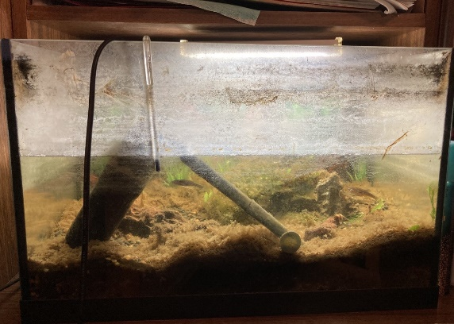
Рис. 1. Аквариум

Я провела микроскопическое исследование планктона аквариума. Для исследования проб воды был использован световой микроскоп Микромед Р–1 LED с объективами для увеличения в 400, 600 и 1000 раз. Пробы рассматривались сразу после сбора. Всего исследовано 30 проб. Для просмотра под микроскопом капли отбирались пипеткой, и помещались на предметное стекло, сверху накрывались покровным стеклом (метод раздавленной капли). Хорошо видимые объекты фотографировались и снимались на видео для дальнейшей идентификации в определителях.
Определение гидробионтов проводилось с использованием отечественных [6–11] и зарубежных [12–14] справочников и определителей. Обнаружены: один вид кольчатых червей (Aeolosoma hemprichi), один вид плоских червей (Mesostoma), два вида круглых червей (Nematoda Mylonchulus, Nematoda Mesodorylaimus), десять видов инфузорий (Chilodonella, Coleps, Ctedoctema, Paramecium caudatum, Vorticella marginata, Stentor roeselii, Stentor coeruleus, Aspidisca, Spirostomum ambiguum, Holosticha pullaster), три вида коловраток (Cephalodella, Cathypna luna, Rotaria rotatoria), четыре вида амеб (Amoeba proteus, Saccamoeba limax, Arcella, Centropyxis) и водный клещ (Halacarellus). Фитопланктон в аквариуме не обнаружен. Перечень организмов с фотографиями представлен в Приложении № 1.

Глава III. Определение степени загрязнения воды в аквариуме

Способность фито- и зоопланктона существовать в среде с тем или иным содержанием органических веществ, то есть в условиях того или иного загрязнения, называется сапробностью (гр. sapros — разложение, гниение) организма. В 1902 г. учёные Кольквиц и Марссон предложили систему биологического анализа качества вод с разделением водоёмов на четыре стадии органического загрязнения.
Полисапробная зона (зона очень сильного загрязнения, обозначается индексом p).
Мезосапробная зона (зона среднего загрязнения) подразделяется на две подзоны: α-мезосапробную (с недостатком кислорода) и β-мезосапробную (кислород в достатке).
Олигосапробная зона (o- зона чистой воды). [9, 12]

Определение зон сапробности проводилось с использованием отечественных [6-11] и зарубежных [13, 14] определителей. Результаты приведены в таблице № 1.

Таблица № 1. Перечень организмов, найденных в исследуемых пробах с определенной сапробностью.
№пп | №в группе | Название | Сапробность
 |  | Черви
1 | 1 | Aeolosoma hemprichi, кольчатый червь | α-β
2 | 2 | Nematoda Mylonchulus круглый червь (Нематода Милончулус) | α
3 | 3 | Mesostoma (Мезостома) | -
4 | 4 | Nematoda Mesodorylaimus круглый червь (Нематода Мезодорилаймус) | α
 |  | Инфузории
5 | 1 | Chilodonella (Хилодонелла), | α
6 | 2 | Coleps (Колепс), | α-β
7 | 3 | Ctedoctema (Ктедоктема) | β
8 | 4 | Paramecium caudatum (Инфузория туфелька), | α
9 | 5 | Vorticella marginata (Сувойка, Вортичелла), | β
10 | 6 | Stentor roeselii (Стентор розели), | β-α
11 | 7 | Stentor coeruleus (Стентор коэрулеус), | α
12 | 8 | Aspidisca (Аспидиска), | α-β
13 | 9 | Spirostomum ambiguum (Спиростомум) | α
14 | 10 | Holosticha pullaster | α-β
 |  | Коловратки
15 | 1 | Cathypna luna | α-β
16 | 2 | Cephalodella | β
17 | 3 | Rotaria rotatoria (Ротария ротатория) | α
 |  | Амёбы
18 | 1 | Amoeba proteus (Амёба) | β
19 | 2 | Saccamoeba limax (Амёба) | β
20 | 3 | Arcella sp. (Арцелла), раковинная амеба | β-α
21 | 4 | Centropyxis, раковинная амёба | β
 |  | Другое
22 | 1 | Halacarellus (Галакареллус), клещ | -

Удалось определить сапробность для 18 микроорганизмов, они и будут являться тест-объектами для определения степени загрязнения воды в аквариуме.

Рис. 2. Распределение фито и зоопланктона (тест-объектов) по зонам сапробности до введения хлореллы

Представителей β-мезосапробной зоны (предпочитающих жить в воде богатой кислородом) и переходной β-α-мезосапробной зоны (предпочитающих жить в умеренно загрязненной воде) меньше (35%), чем представителей α-β-мезосапробной и α-мезосапробной зон, которые живут в условиях недостатка кислорода (65%). Это свидетельствует о том, что вода в аквариуме загрязнена с недостатком кислорода.

Глава IV. Выращивание хлореллы в домашних условиях

В данном исследовании меня интересует свойство хлореллы очищать водоемы, подверженные антропогенной нагрузке. То есть водоемы с усугубляющимся эвтрофированием, когда фиксируется недостаток кислорода и избыток азота и фосфора в воде.
Эксперимент по выращиванию хлореллы направлен на исследование роста микроводоросли и выделения ею кислорода в зависимости от количества химических элементов – азота и фосфора.

Для выращивания хлореллы в домашних условиях (Рисунок 3) потребовалось:
- Суспензия хлореллы Chlorella Vulgaris (фирмы Ferti +);
- Комплексное водорастворимое минеральное удобрение для растений, содержащее азот и фосфор (марки Fertika Люкс);
- Отстоянная в течение пяти суток вода;
- Литровые банки с широким горлышком;
- Источники света и тепла.

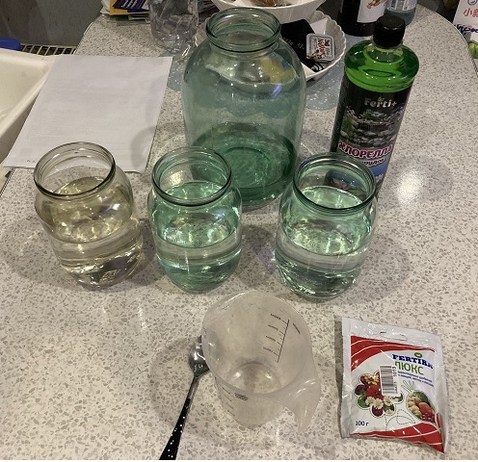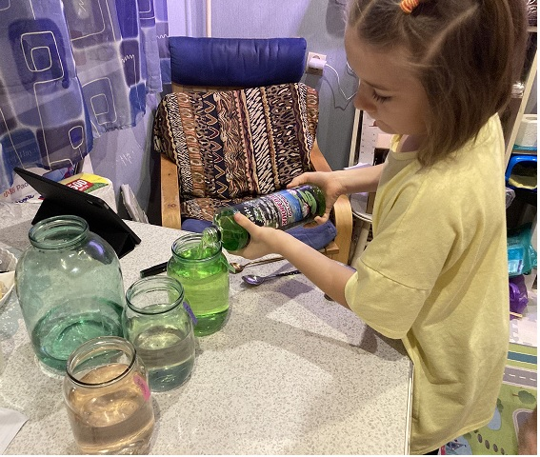
Рис. 3. Выращивание хлореллы

Я разлила равное количество суспензии хлореллы в три банки, наполненные отстоявшейся водой. В каждую банку добавила удобрение:
- в банку № 1 — 1 чайную ложку (4 гр),
- в банку № 2 — 1,5 чайные ложки (6 гр),
- в банку № 3 — 2 чайные ложки (8 гр).
Рисунок 4. Хлорелла в день заселения в банки.

В качестве тепла и света использовались лампа накаливания и светодиодная фитолампа для растений.
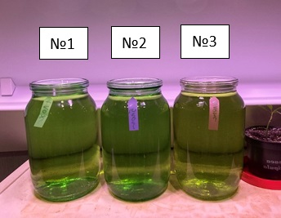
Рис. 4. Хлорелла в день заселения в банки.

Я выращивала хлореллу в течение семи дней и вела дневник наблюдений (Приложение № 3. Таблица № 3. Дневник наблюдения за ростом хлореллы в банках), а также проводила микроскопическое исследование (Приложение № 3. Таблица № 4. Наблюдение и исследование роста хлореллы по дням). Ежедневно активно перемешивала воду в банках для лучшего газообмена.

Результат.
На седьмой день я получила большую концентрацию хлореллы в банке №3 (Рисунок 5). Таким образом максимальный рост биомассы произошел в банке с наибольшем содержанием минерального удобрения (при прочих равных условиях культивирования: освещении, температуре, газообмене). В банках №2 и №3 образовались «шапки» из пузырьков воздуха. Полученные результаты свидетельствуют, что при большей концентрации азота, фосфора и других микроэлементов, хлорелла растет быстрее и выделяет больше кислорода.

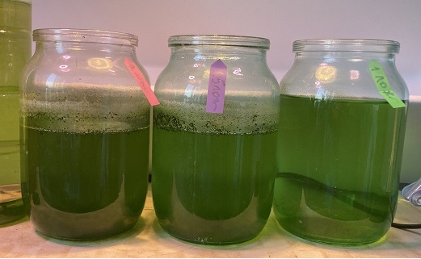
№2
№1
№3
Рис.5. Хлорелла на седьмой день роста

Экспериментально были определены необходимые условия для культивирования хлореллы.
Таблица № 2. Условия для культивирования хлореллы
№ | Условия | Параметры
1 | Культура | Chlorella vulgaris
2 | Емкость для выращивания | С широким горлышком
3 | Вода | Отстоянная от хлора
4 | Освещение | От 12 часов в сутки
5 | Температурный режим | 30–35°C
6 | Удобрения | Да, минеральные
7 | Газообмен | Регулярное перемешивание

Глава V. Оценка влияния хлореллы на фито- и зоопланктон в аквариуме

На момент заселения хлореллы в аквариум (Рисунок 6), в аквариуме было 11 л воды. Подсчитали необходимое количество хлореллы для заселения из расчёта: на объём воды равный 1м³ необходимо использовать 1 л хлореллы. (Согласно инструкции от производителя суспензии хлореллы Chlorella Vulgaris фирмы Ferti +). Т. е. на аквариум потребовалось всего 10 мл хлореллы.
Рыб было решено не переселять, так как в процессе их жизнедеятельности образуются питательные вещества, которые перерабатывает хлорелла для роста.

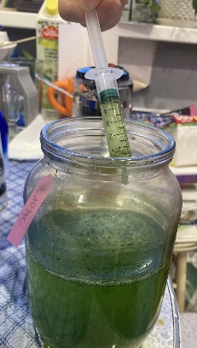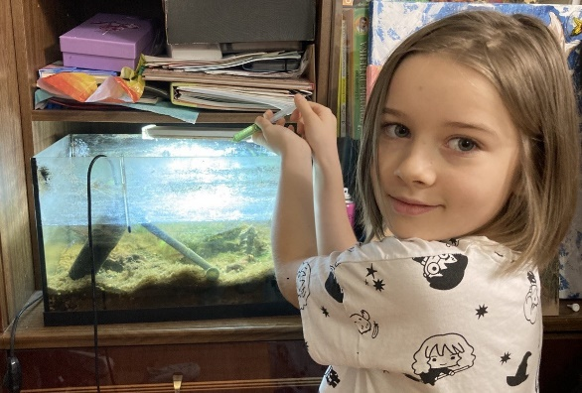
Рис. 6. Заселение хлореллы в аквариум

Микроскопическое исследование видового и количественного состава воды в аквариуме проводилось еженедельно.
В течение трех недель были обнаружены микроорганизмы, необнаруженные до заселения хлореллы.

Таблица № 3. Перечень организмов, найденных после введения хлореллы с определенной сапробностью.
№ | Название | Сапробность
 | Инфузории
1 | Stylonychia putrina | α
2 | Euplotes | β
3 | Loxophyllum | β
 | Диатомовые водоросли
1 | Navicula | β-α
2 | Cocconeist | β
3 | Caloneis | β
 | Амёбы
1 | Bullinularia indica | -
2 | Netzelia corona | -
3 | Difflugia | β
4 | Amoeba Mayorella | β
 | Цианобактерии
1 | Planktothrix | β

Перечень представителей фито- и зоопланктона с фотографиями, появившихся после заселения хлореллы представлен в Приложении 2.

Результаты еженедельного микроскопирования представлены в Приложении №4. Таблица № 5. Качественный состав фито- и зоопланктона аквариума с указанием среднего количества на контрольную дату (стартовую) и три тестовые даты.
Количество найденных микроорганизмов высчитывалось, как среднее значение найденных представителей вида в 10 полях видимости.

В ходе эксперимента был выявлен существенный прирост инфузорий рода Chilodonella и Holosticha (бактериофагов по типу питания). Chilodonella выросла к первой тестовой неделе по сравнению с контрольной точкой в 16 раз. И составила 97 единиц в 10 полях зрения (Рисунок 7. Инфузория Chilodonella в одном поле видимости). Ко второй и третьей тестовой неделе число Chilodonella составило 20 и 11 соответственно (среднее число в 10ти полях зрения). То есть на конец третьей тестовой недели число Chilodonella выросло в 1,8 раз по сравнению с контрольным значением.
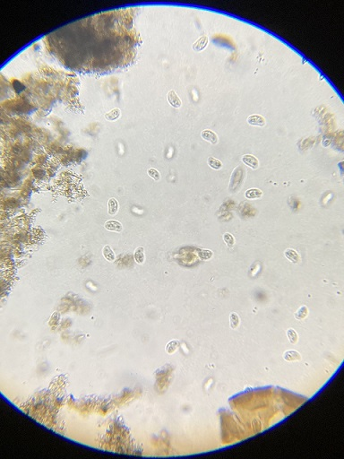
Рис. 7. Инфузория Chilodonella в одном поле видимости. Х560

Инфузория Holosticha выросла ко второй тестовой неделе по сравнению с контрольной точкой в 8,5 раза. На конец третьей тестовой недели число Holosticha выросло в 3,5 раза по сравнению с контрольным значением.
Хлорелла (Chlorella Vulgaris) заняла доминирующее положение в фитопланктоне. Число хлореллы в первую тестовую неделю составило 3 единицы в 10 полях видимости, во вторую тестовую неделю по сравнению с первой – 22 (в 7,3 раза). На конец третьей тестовой недели число единиц хлореллы составило 56 (выросло в 18,6).
В ходе эксперимента так же выявлен рост диатомовых водорослей (Navicula, Cocconeist, Caloneis) на второй и третьей тестовой неделе. Данные диатомеи являются представителями β-мезосапробной зоны и предпочитают воду с достаточным содержанием кислорода.

На графике видно, что после введения хлореллы возросло количество представителей чистой воды (β и β-α сапробности) и составило 60% от всех найденных микроорганизмов. Представителей загрязненной воды (α-β и α сапробности) сократилось до 40%, тогда как до введения хлореллы они составляли 65%. В результате трехнедельного эксперимента мы наблюдаем сдвиг состояния воды от существенно загрязненной к более чистой, насыщенной кислородом.

Заключение

Введение хлореллы в аквариум с загрязненной водой позволило увидеть и оценить влияние микроводоросли на состав и количество планктона.
В результате эксперимента отмечен значительный рост микроводоросли хлореллы.
Отмечен значительный рост числа представителей инфузорий бактериофагов рода Chilodonella и Holosticha, роль которых заключается в уменьшении численности патогенных микроорганизмов и обеззараживании воды.
Отмечен рост диатомовых водорослей, представителей β-мезосапробной зоны, что свидетельствует о повышении кислорода в воде.
Видовое разнообразие планктона после введения хлореллы возросло. Это свидетельствует о повышении кислорода в воде и переходу к β-мезосапробной зоне, то есть самоочищению воды.
Полученные результаты эксперимента демонстрируют начальную стадию очищения воды. Таким образом, мы убедились в том, что хлорелла запустила процесс изменения экосистемы аквариума.
Однако сложившаяся в аквариуме экосистема достаточно бедна, чтобы смоделировать полный процесс очищения воды близкий к процессу в Белом озере, возраст которого составляет примерно 11720 лет.
Планирую продолжить ежегодные исследования гидробионтов Белого озера и оценить влияние хлореллы на них; на основе исследований предложить план по очистке озера.

Литература
- Шулик В.В., Николаева Е. В., Нестерович М. Н. XI всероссийская научно-инновационная конференция школьников «Открой в себе ученого». Сборник тезисов — СПб.: ИПК «Гангут», 2024. — 684 с.:ил.
- Косинский заповедник: [Электронный ресурс]. URL: https://ecoreporter.ru/node/1641 (Дата обращения: 01.07.2024).
- Гуревич А. А. Пресноводные водоросли, определитель, М., просвещение,1966. – 110 с.
- Богданов Н.И. Биологические основы предотвращения «цветения» Пензенского водохранилища сине-зелёными водорослями / Н.И. Богданов. 2 изд. перераб. и доп. – Пенза: РИО ПГСХА, 2007 – 76 с.
- Пауков А. Г., Тептина А. Ю. Водоросли: Эвгленовые, диатомовые, бурые, золотистые, желто-зеленые, криптофитовые и динофитовые: учеб.-метод. пособие; [под общ. ред. А. Г. Паукова]; М-во образования и науки Рос. Федерации, Урал. федер. ун-т. — Екатеринбург: Изд-во Урал. ун-та, 2018. — 224 с.
- Кутикова Л. А. Фауна аэротенков (АТЛАС), Л., Наука, 1984. — 264 с.
- Шакурова Н.В. Зоология беспозвоночных (Простейшие: Protozoa): Учебно-методическое пособие к практикуму по зоологии беспозвоночных/ – Казань: Казанский (Приволжский) федеральный университет, 2011. – 32с.
- Цингер Я. А. Простейшие. Практическое руководство для учителей средней школы. – М.: Гос. Учебно-педагогическое изд. Мин. Просвещения РСФСР, 1947. – 85 с.
- Кутикова Л. А. Коловратки фауны СССР, Л., Наука, 1970. — 744 с.
- Чертопруд М. В., Чертопруд Е. С. Краткий определитель беспозвоночных пресных вод центра Европейской России. 4-е изд., испр. и доп. М.: Товарищество научных изданий КМК, 2011, 219с., ил.
- Информационно-аналитическая система «Экологический контроль природной среды по данным биологического и физико-химического мониторинга»: [Электронный ресурс] http://ecograde.bio.msu.ru/db/description/saprob/index.html
- Microworld, мир амебоидных организмов: [Электронный ресурс]. Кортенхоф, Нидерланды. URL: https://arcella.nl/ (Дата обращения: 21.12.2023).
- Wilhelm Foissner and Helmut Berger. A user-friendly guide to the ciliates (Prot ozoa, Ciliophora) commonly used by hydrobiologists as bioindicators in rivers, lakes, and waste waters, with notes on their ecology/ Freshwater Biology. - 1996. - № 35. V2.
- M. Kreutz, W. Foissner, Protozoological Monographs, vol.3, 267
- Богданов Н.И. Биологическая реабилитация водоёмов/ 3 изд., доп. и перераб. – Пенза: РИО ПГСХА, 2008. – 126 с.

Приложения

Приложение № 1
Перечень представителей фито- и зоопланктона до заселения хлореллы в аквариум
Фотография | Вид | Фотография | Вид | Фотография | Вид
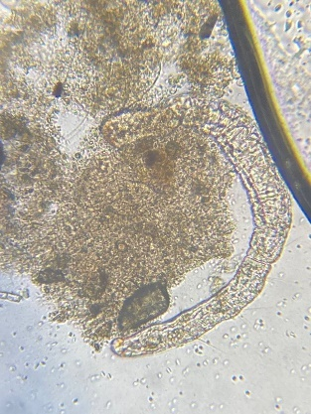 | Aeolosoma hemprichi, кольчатый червь | 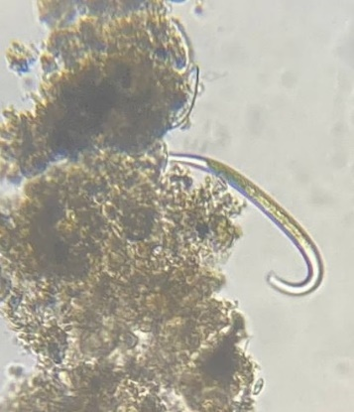 | Nematoda Mesodorylaimus круглый червь (Нематода) (подотряд Dorylaimida) | 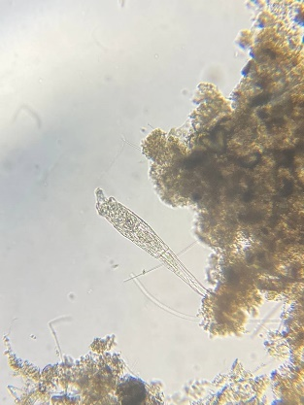 | Rotaria rotatoria (Ротария ротатория)
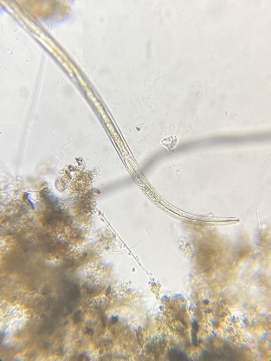 | Nematoda Mylonchulus круглый червь (Нематода Милончулус) | 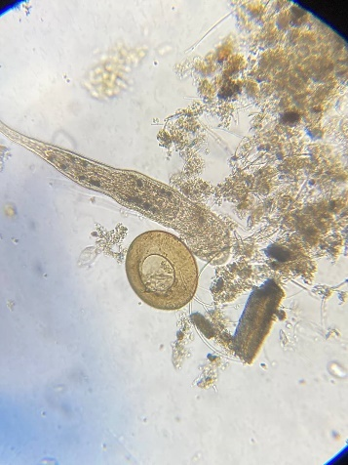 | Мезостома (Mesostoma) | 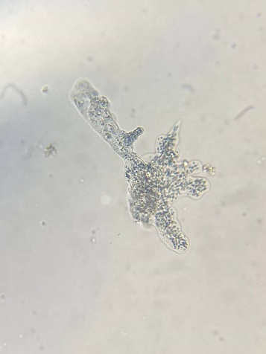 | Amoeba proteus (Амёба)
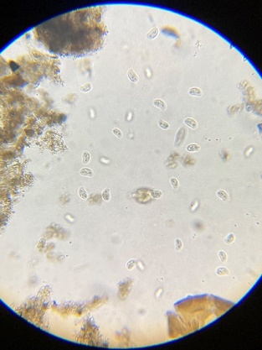 | Chilodonella (Хилодонелла) | 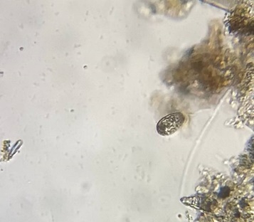 | Coleps (Колепс)водорослей | 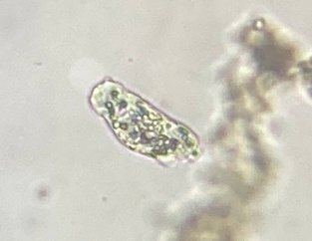 | Saccamoeba limax
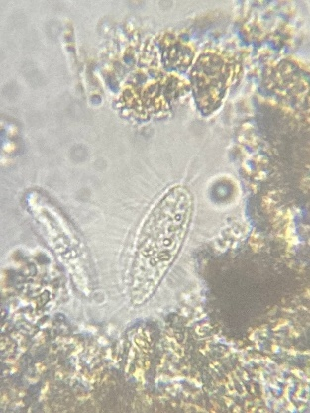 | Ctedoctema (Ктедоктема) | 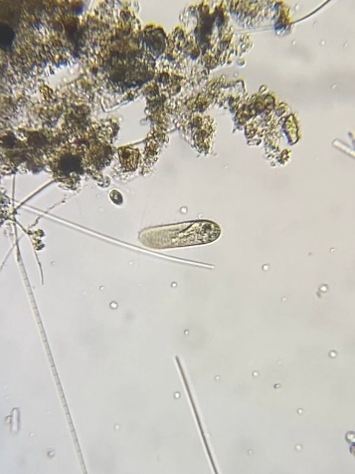 | Paramecium caudatum (Инфузория туфелька) | 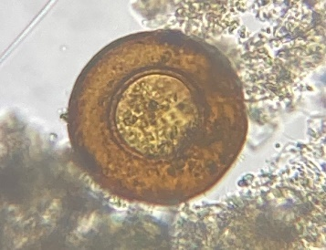 | Arcella sp. (Арцелла), раковинная амеба
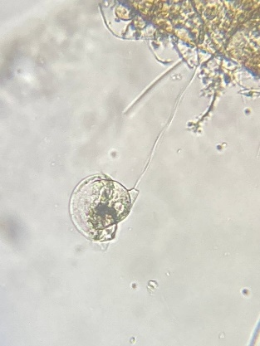 | Vorticella marginata (Сувойка, Вортичелла) | 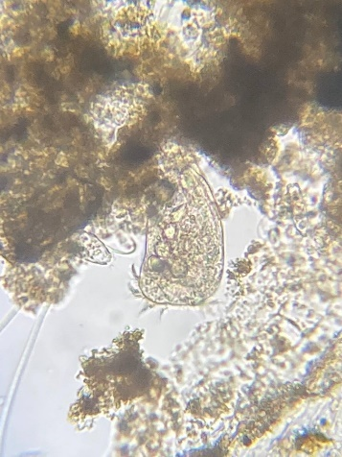 | Stentor roeselii (Стентор розели) | 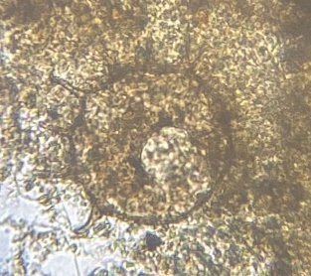 | Centropyxis, раковинная амёба
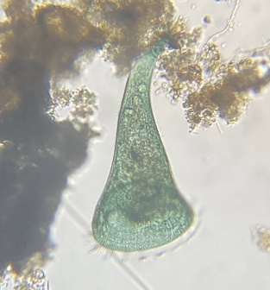 | Stentor coeruleus (Стентор коэрулеус) | 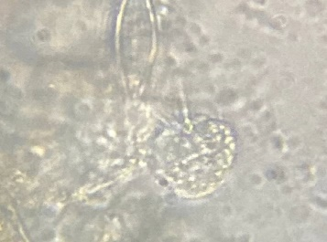 | Aspidisca (Аспидиска) | 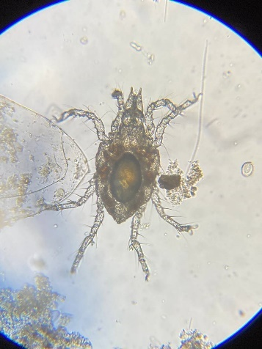 | Halacarellus (Галакареллус), клещ
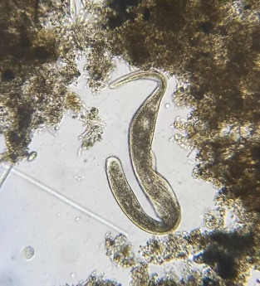 | Spirostomum ambiguum (Спиростомум) | 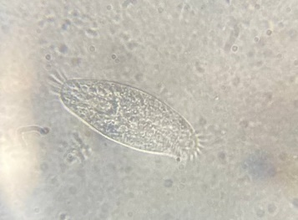 | Holosticha pullaster | 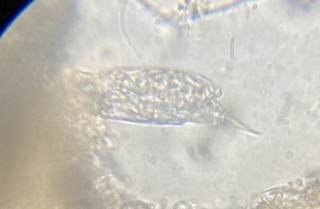 | Cephalodella
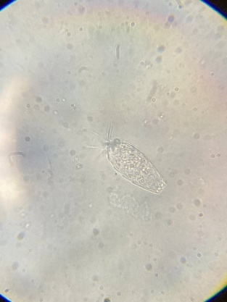 | Cathypna luna

Приложение № 2
Перечень представителей фито- и зоопланктона, появившихся после заселения хлореллы в аквариум
Фотография | Вид | Фотография | Вид | Фотография | Вид
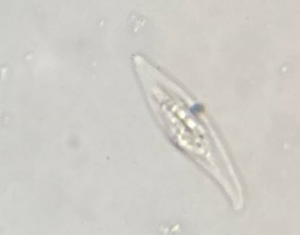 | Loxophyllum (Локсофиллум) | 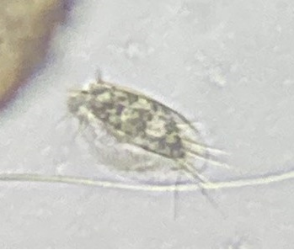 | Euplotes (Эуплот) | 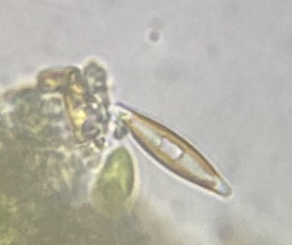 | Navicula диатомовые (Навикула)
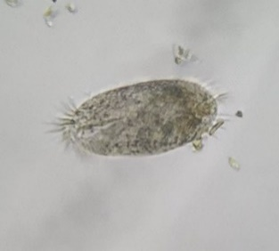 | Stylonychia putrina | 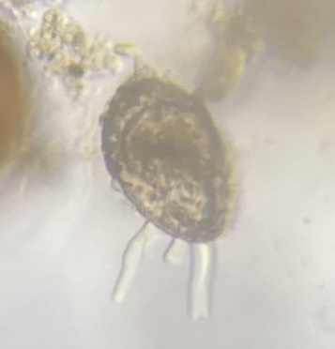 | Bullinularia indica  Раковинная амеба | 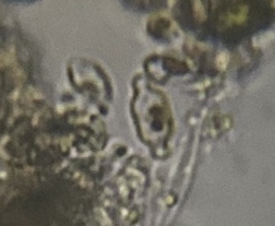 | Caloneis, диатомовые (Калонеис)
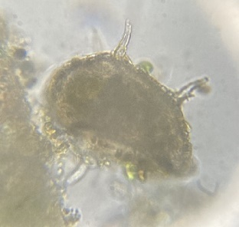 | Netzelia corona  Раковинная амеба | 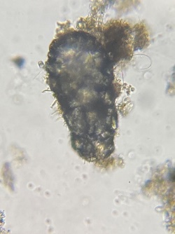 | Difflugia  Раковинная амеба | 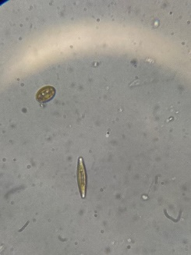 | Cocconeist  Диатомовые
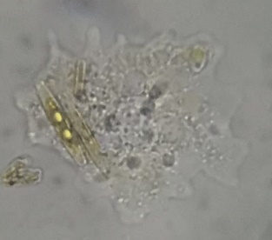 | Amoeba Mayorella (Амёба) | 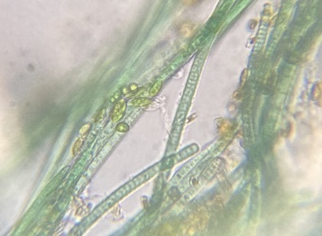 | Planktothrix,  Цианобактерия  (планктотрикс)

Приложение № 3
Таблица № 3. Дневник наблюдения за ростом хлореллы в банках
Дата | Банка (1 ложка удобрения) |  |  | Банка (1,5 ложки удобрения) |  |  | Банка (2 ложки удобрения)
Дата | Кислород | Цвет | Прозрачность | Кислород | Цвет | Прозрачность | Кислород | Цвет | Прозрачность
28.12 | Заселение в банки
29.12 | нет пузырей | светлый, салатовый | прозрачный | мало пузырей | светлый | прозрачный | средне пузырей | насыщеннее других | прозрачный
30.12 | нет пузырей | светлый, салатовый | прозрачный | мало пузырей | чуть потемнел | прозрачный | средне пузырей | насыщеннее других | чуть мутный
31.12 | нет пузырей | светлый, салатовый | прозрачный | средне | чуть потемнел | чуть помутнел | средне пузырей | насыщеннее других | чуть мутный
01.01 | мало пузырей | светлый, салатовый | чуть мутный | средне | чуть потемнел | чуть помутнел | больше пузырей | насыщеннее других | мутный
02.01 | мало пузырей | светлый, салатовый | чуть мутный | средне | зеленый | мутный | много | темно-зеленый | мутный
03.01 | мало пузырей | чуть потемнел | чуть мутный | много | темно-зеленый | мутный | много | темно-зеленый | мутный
04.01 | мало пузырей | чуть потемнел | чуть мутный | много | темно-зеленый | мутный | много | темно-зеленый | очень мутный
05.01 | заселение в аквариумы

Таблица № 4. Наблюдение и исследование роста хлореллы по дням
День | Банки с хлореллой | Микросъемка водоросли хлореллы
День 1 | 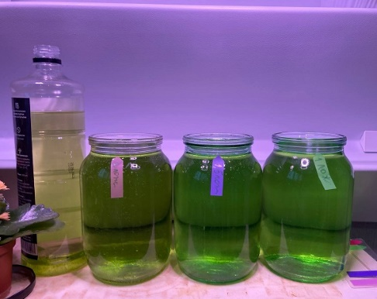 | 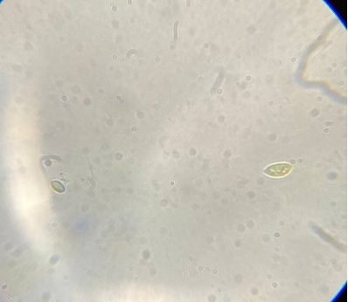
День 2 | 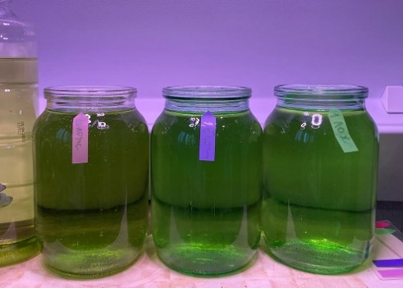 | 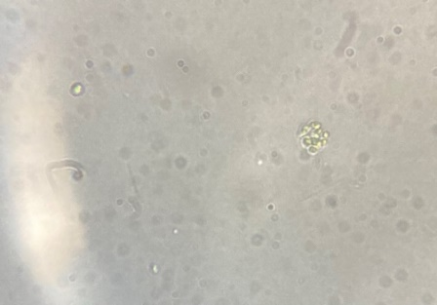
День 3 | 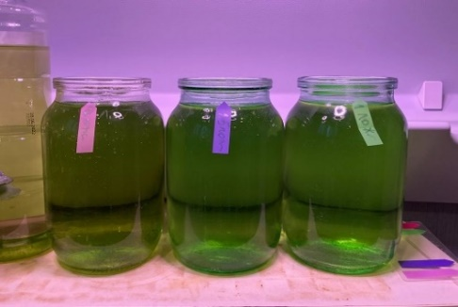 | 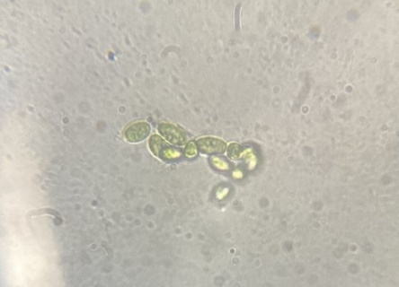
День 4 | 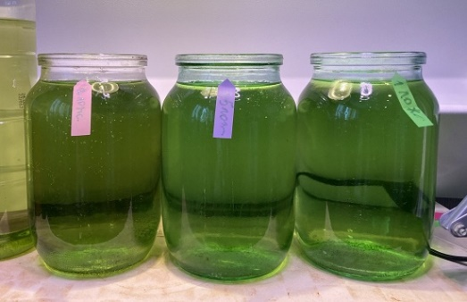 | 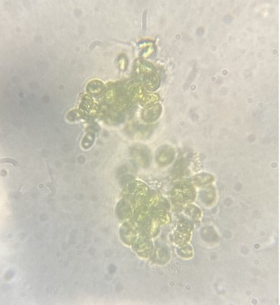
День 5 | 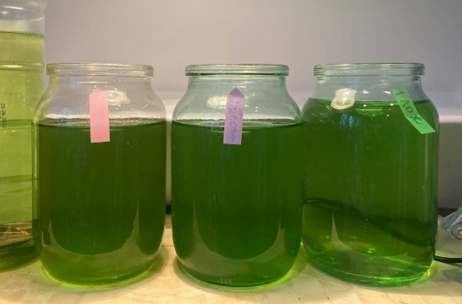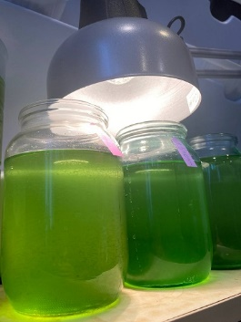 | 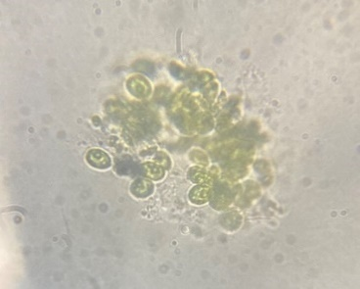
День 6 | 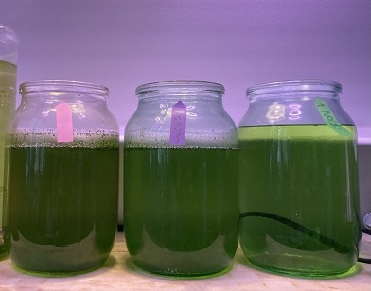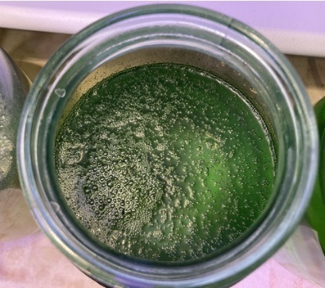 | 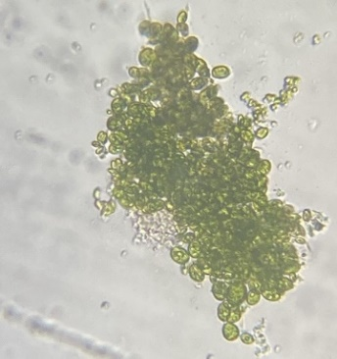
День 7 | 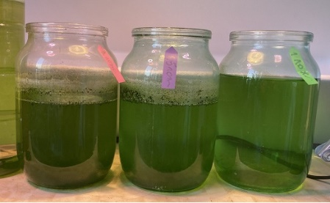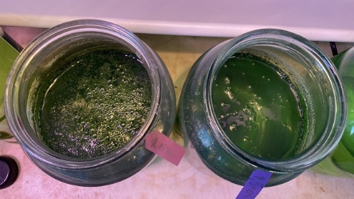 | 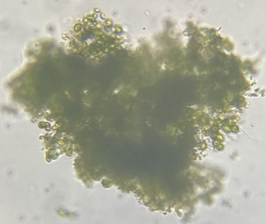

Приложение № 4
Таблица № 5. Качественный состав фито- и зоопланктона аквариума с указанием среднего количества на контрольную дату и три тестовые даты
№пп | №в группе | Название | Среднее количество обнаруженного планктона
№пп | №в группе | Название | Тест 0 (контроль) | Тест 1 | Тест 2 | Тест 3
 |  |  | 04 января | 12 января | 19 января | 26 января
 |  | Черви
1 | 1 | Aeolosoma hemprichi, кольчатый червь | 0,6 | 0,2 | 0,5 | 0,3
2 | 2 | Nematoda Mylonchulus круглый червь (Нематода Милончулус) | 0,3 | 0,3 | 0,1 | 0
3 | 3 | Mesostoma (Мезостома) | 0,7 | 0,1 | 0,4 | 0
4 | 4 | Nematoda Mesodorylaimus, круглый червь | 0,1 | 0 | 0 | 0
 |  | Инфузории
5 | 1 | Chilodonella (Хилодонелла) | 0,6 | 9,7 | 2 | 1,1
6 | 2 | Coleps (Колепс) | 0,1 | 0 | 0 | 0
7 | 3 | Ctedoctema (Ктедоктема) | 0,8 | 0 | 0,1 | 0
8 | 4 | Paramecium caudatum (Инфузория туфелька) | 0,4 | 0,4 | 0,5 | 0,5
9 | 5 | Vorticella marginata (Сувойка) | 0,4 | 0,3 | 2 | 0,6
10 | 6 | Stentor roeselii (Стентор розели) | 0,5 | 0,1 | 0,9 | 0,3
11 | 7 | Stentor coeruleus (Стентор коэрулеус) | 0,2 | 0,1 | 0,3 | 0,1
12 | 8 | Loxophyllum (Локсофиллум) | 0 | 0,1 | 0,1 | 0
13 | 9 | Aspidisca (Аспидиска) | 0,3 | 0,8 | 0,4 | 0,1
14 | 10 | Spirostomum ambiguum (Спиростомум) | 0,1 | 0 | 0 | 0
15 | 11 | Holosticha pullaster | 0,2 | 0,7 | 1,7 | 0,7
16 | 12 | Euplotes (Эуплот) | 0 | 0 | 0 | 0,1
17 | 13 | Stylonychia putrina | 0 | 0 | 0,2 | 0
 |  | Коловратки
18 | 1 | Cathypna luna | 0,2 | 0 | 1 | 0,5
19 | 2 | Cephalodella | 0,2 | 0 | 0 | 0,4
20 | 3 | Rotaria rotatoria (Ротария ротатория) | 0,3 | 0,1 | 0,5 | 0,3
 |  | Амёбы
21 | 1 | Amoeba proteus (Амёба) | 0,2 | 0,1 | 0,1 | 0,3
22 | 2 | Saccamoeba limax (Амёба) | 0,2 | 0 | 0,2 | 0
23 | 3 | Arcella sp. (Арцелла), раковинная амеба | 1 | 1 | 0,8 | 0,5
24 | 4 | Bullinularia indica, раковинная амеба | 0 | 0 | 0,1 | 0
25 | 5 | Netzelia corona, раковинная амеба | 0 | 0 | 0,4 | 0
26 | 6 | Difflugia, раковинная амеба | 0 | 0 | 0,1 | 0,1
27 | 7 | Amoeba Mayorella (Амёба) | 0 | 0 | 0,2 | 0
28 | 8 | Centropyxis, раковинная амёба | 0,3 | 0,3 | 0,4 | 0,3
 |  | Водоросли
29 | 1 | Chlorella, зеленая микроводоросль | 0 | 0,3 | 2,2 | 5,6
30 | 2 | Navicula yarrensis, диатомовые | 0 | 0 | 2,2 | 3
31 | 3 | Cocconeist, диатомовые | 0 | 0 | 0 | 0,3
32 | 4 | Caloneis, диатомовые (Калонеис) | 0 | 0 | 0,7 | 0,1
 |  | Цианобактерии
33 | 1 | Planktothrix, цианобактерия | 0 | 0 | 0,2 | 0,8
 |  | Другое
34 | 1 | Halacarellus (Галакареллус), клещ | 0,3 | 0 | 0 | 0

